四川大学计算机学院
学生实验报告
班级 行政2班 姓名 严涵栩 学号 2023141410163
- 拓扑排序-打印输出计算机本科专业4年每学期的课表
二、实验的目的和要求:
1.采用C++实现;
2.熟练掌握图的应用;
3.熟练掌握图的邻接表存储结构以及拓扑排序的基本思想。
4.上机调试程序,掌握查错、排错使程序能正确运行。
三、实验的环境:
1. 硬件环境: MacBook Air (芯片：Apple M2, 内存：16GB)
2. 软件环境: macOS, Visual Studio Code (VScode), g++ 编译器
四、算法描述

1. 数据模型定义
设课程集合为 $V=\{v_{1},v_{2},...,v_{n}\}$，课程间的先修关系构成有向边集合 $E$，则整个课程体系构成一个有向无环图 $G=(V,E)$。
对于每个课程 $v_{i}$，定义以下属性：
$ID(v_{i})$：入度，表示当前未修读的先修课数量。
$Fix(v_{i})$：指定修读学期（若为0则表示无限制）。
$Limit[s]$：第 $s$ 学期的最大课程容量。

2. 算法步骤
步骤 1：初始化与构图
读取输入文件，初始化邻接表。对于每一条先修关系$<v_{pre},v_{cur}>$（即修完$v_{pre}$才能修$v_{cur}$），在邻接表中添加边$v_{pre}→v_{cur}$，并使$ID(v_{cur})=ID(v_{cur})+1$。

步骤 2：学期迭代（拓扑排序主循环）
令当前学期$s$从1遍历至8，在每一学期内执行以下操作：

2.1 筛选指定课程：
遍历所有课程$v_{i}$，若$v_{i}$尚未修读、入度$ID(v_{i})=0$且$Fix(v_{i})==s$，则将$v_{i}$加入本学期课表$List_{s}$，并标记为已修读。

2.2 填充自动安排课程：
若$List_{s}$的长度小于$Limit[s]$，再次遍历课程。若$v_{i}$尚未修读、入度$ID(v_{i})=0$且$Fix(v_{i})==0$，则将$v_{i}$加入$List_{s}$，并标记为已修读，直到达到学期容量上限。
2.3 更新约束来解锁后续课程：
对于本学期$List_{s}$中的每一个课程$u$，查找其所有后继节点$v$（即邻接表中$u→v$的节点），执行$ID(v)=ID(v)−1$。若$ID(v)$减为0，说明$v$的先修条件已满足，可作为后续学期的候选课程。

步骤 3：输出
输出每一学期的课程列表$List_{s}$。

- 源程序清单：见course.cpp

- 运行结果：
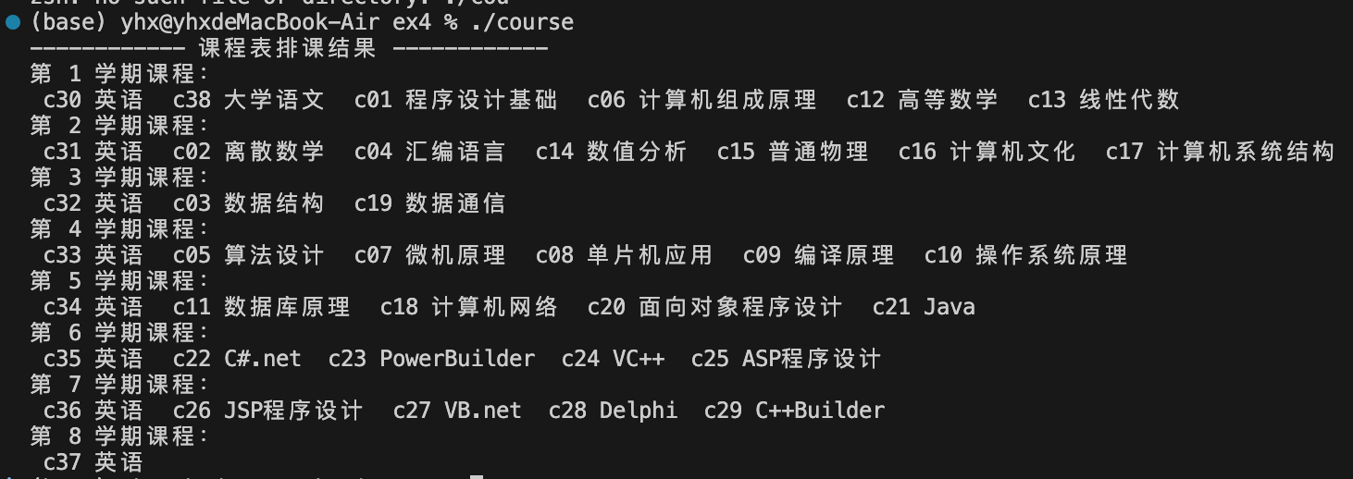

- 实验运行情况分析(包括算法、运行结果、运行环境等问题的讨论)。

1. 算法分析
本程序采用基于拓扑排序的策略来实现排课系统，并结合了贪心算法的思想来满足学期课时限制。

数据结构：
使用邻接表存储图结构，其中顶点代表课程，有向边$<V_{i},V_{j}>$代表$V_{i}$是$V_{j}$的先修课。使用入度数组记录每门课程当前未满足的先修课数量。

算法逻辑：
程序按学期（1至8）进行循环。策略优先级：在每一轮（每学期）排课中，优先安排指定了该学期且入度为0的课程（强制约束）；若当前学期课程数未达上限，再从剩余入度为0且无指定学期的课程中选取（动态填充）。每次选课后，更新其后继节点的入度（减1），模拟先修课完成的过程。

复杂度分析：
时间复杂度：$O(V+E)$。其中$V$为课程数，$E$为先修关系的边数。算法遍历了所有节点和边各一次，效率较高。空间复杂度：$O(V+E)$。主要消耗在于邻接表的存储。

- 运行结果
根据输入文件course_inf.txt和控制台输出结果，对排课结果进行以下验证：
学期课时限制验证：
输入限制为：6 7 3 6 5 5 5 1。
输出结果：
第1学期：6门 (c30, c38, c01, c06, c12, c13) ——符合。
第2学期：7门 (c31, c02, c04, c14, c15, c16, c17) ——符合。
第3学期：3门 (c32, c03, c19) ——符合。
其余学期均严格符合设定的课程数量限制。
先修关系逻辑验证：
链条检查：c01(程序设计) -> c02(离散) -> c03(数据结构) -> c05(算法) 等核心链条。
实际结果：
c01 在第1学期
c02 在第2学期（满足c01先修）。
c03 在第3学期（满足c01, c02先修）。
c05 在第4学期（满足c03先修）。
结论：所有课程均在先修课程修完后的学期才被安排，依赖关系处理正确。
指定学期约束验证：
英语系列课程 (c30-c37) 被强制指定在第1至8学期，大学语文 (c38) 指定在第1学期。
结果显示这些课程均准确出现在了指定位置。

- 问题讨论与算法局限性
尽管程序成功得出了一个可行解，但在算法设计和鲁棒性上仍存在以下值得讨论的点：
贪心策略的局限性：
程序在填充“无指定学期”的课程时，仅仅按照课程在数组中的顺序查找入度为0的节点。这种贪心策略可能导致“局部最优但全局阻塞”的情况。
例如：如果某门课是后续庞大课程链的关键先修课（关键路径上的节点），但因为它在数组位置靠后，被挤到了下一学期，可能会导致整个后续排课因无课可选而失败，或者无法在8学期内修完。
死锁检测：
当前代码假设输入数据是有向无环图。如果输入数据中存在环（例如 A是B的先修，B又是A的先修），程序中的入度将永远无法减为0，导致这些课程永远不会被输出。实际应用中应增加环路检测机制。
指定学期的课程与学期的额定课时数的冲突：
代码逻辑中，指定学期的课程拥有最高优先级。如果某学期指定开课数量本身就超过了该学期的额定课时数，代码目前的逻辑是优先满足硬约束，这会导致该学期课程数超标。在实际教务系统中，这通常需要报错或人工干预。

